FRANCHISING EXHIBITION CROATIA 2017

Sajam franšiza, financijskih i konzultantskih usluga, 7 – 8 lipnja 2017

HRVATSKA, OPATIJA, HOTEL KVARNER

VAŠA ULAZNICA U SVIJET FRANŠIZNOG POSLOVANJA!
Organizator
Pokrovitelj

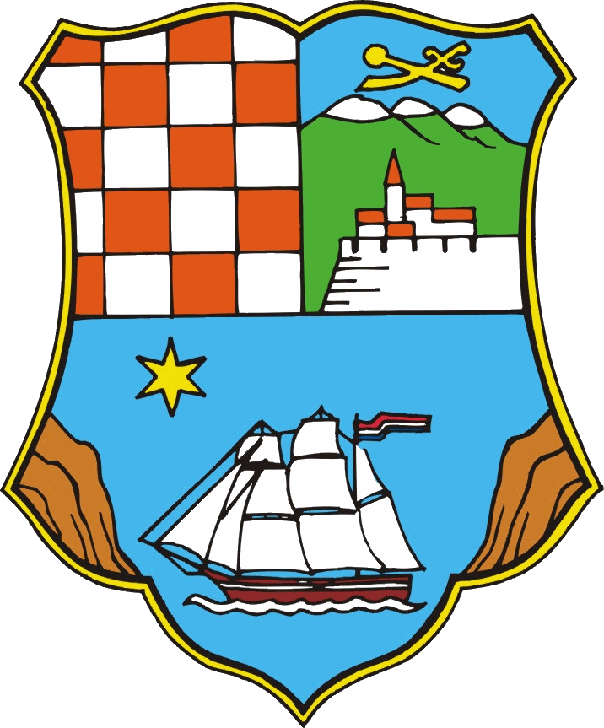
Zemlja partner Italija
Partneri
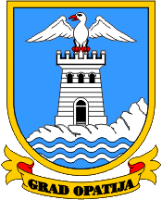

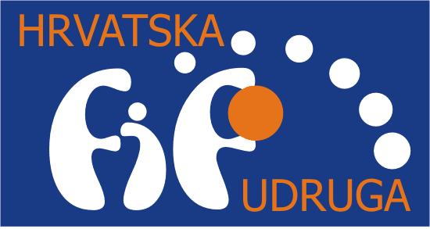
Primorje-Gorski Kotar
CountyCroatian Chamber of Economy
County Chamber Rijeka

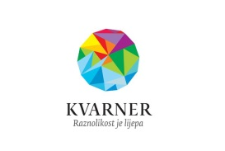
Medijski sponzori
Croatian Chamber of Economy
County Chamber Rijeka
Chamber of Economy
County Chamber Rijeka

SLOBODAN ULAZ

Hrvatska gospodarska komora – Županijska komora Rijeka, Bulevar oslobođenja 23 • 51000 Rijeka •
T: +385 51 209 123 • F: +385 51 216 033 • E: info-fec@hgk.hr • http://fec.hgk.hr/en
VSTUPENKA DO SVETE FRANCHISINGU!
Fair franchising, finančné a poradenské služby
7 – 8. jún 2017

CHORVÁTSKO, OPATIJA, HOTEL KVARNER
VSTUP ZDARMA

IHRE EINTRITT SKARTE IN DIE WELT DES

FRANCHISE-GESCHÄFTS!

Messe für Franchising, Finanz- und Unternehmensberatung 7 – 8. Juni 2017

KROATIEN, OPATIJA, HOTEL KVARNER
VAŠA VOZOVNICA SVETU FRANŠIZNIH POSLOVANJA!
Sejem franšiz, finančnih in konzultacijskih storitev

7 – 8. junij 2017
HRVAŠKA, OPATIJA, HOTEL KVARNER

VSTOP PROST

IL TUO BIGLIETTO D’INGRESSO PER IL MONDO

DELLE ATTIVITÀ IN FRANCHISING!

Fiera di Franchising, Servizi Finanziari e di Consulenza 7 – 8. giugno 2017

CROAZIA, ABBAZIA, ALBERGO KVARNER
EINTRITT FREI INGRESSO LIBERO

